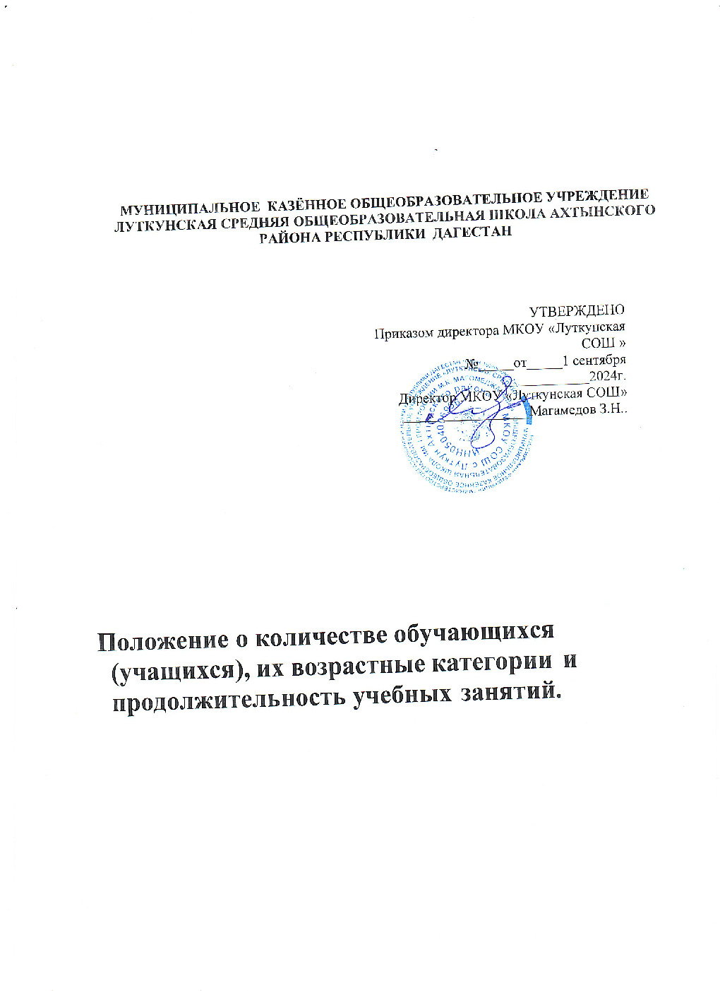

# Положение о количестве обучающихся (учащихся) в группах (объединениях), их возрастные категории и продолжительность учебных занятий.

1. **Общие положения**
   1. Положение о количестве обучающихся (учащихся) в группах (объединениях), их возрастные категории и продолжительность учебных занятий разработано на основе:

* Федерального закона от 29.12.2012г. № 273-ФЗ «Об образовании в Российской Федерации»,
* Порядка организации и осуществлении образовательной деятельности по дополнительным общеобразовательным программам, утвержденного приказом Министерства Просвещения РФ от 09 ноября 2018г. № 196.
  1. Настоящее Положение регулирует количество обучающихся (учащихся), их возрастные категории и продолжительность учебных занятий в объединении.

# Организация образовательной деятельности

* 1. Организация образовательной деятельности регламентируется учебным планом, дополнительными общеразвивающими программами, расписанием учебных занятий и другими локальными актами школы.
  2. Организацию образовательной деятельности осуществляют администрация и педагогические работники в соответствии с должностной инструкцией.
  3. Учебный год в школе начинается с 1 сентября. Если этот день приходится на выходной день, то в этом случае учебный год начинается в первый, следующий за ним, рабочий день. Комплектование учебных групп и объединений заканчивается не позднее 31 августа. Учебный год заканчивается 31 мая.
  4. Обучающимся (учащимся) предлагаются различные формы организации образовательной деятельности: урок, участие в концертах, выставках, конкурсах, фестивалях, посещение выставок, концертов, спектаклей; участие в массовых мероприятиях, что определяется дополнительной общеразвивающей программой.
  5. В каникулярное время, выходные и праздничные дни допускается проведение массовых мероприятий с детьми, дополнительных репетиционных занятий, как с группой, так и со всем составом объединения.
  6. При реализации дополнительных общеобразовательных программ могут организовываться и проводиться массовые мероприятия, создаваться необходимые условия для совместной деятельности обучающихся и родителей (законных представителей).
  7. В работе объединений при наличии условий и согласия руководителя объединения совместно с несовершеннолетними обучающимися могут участвовать их родители (законные представители).

# Количество обучающихся (учащихся)

* 1. Численный состав группы обучающихся (учащихся) определяется индивидуально в соответствии с муниципальным заданием, учебным планом, требованиями дополнительной общеразвивающей программы конкретного объединения, характера деятельности, возраста обучающихся (учащихся), психологических рекомендаций, санитарно - гигиенических норм и условий помещения.

Численный состав групп детей с ограниченными возможностями здоровья формируется в индивидуальном порядке.

* 1. Наполняемость групп устанавливается в количестве 7-

15 человек с учетом возрастных особенностей обучающихся (учащихся), установленных санитарно-гигиенических норм, а также от направленности дополнительных общеобразовательных (общеразвивающих) программ и составляет:

* Техническая, физкультурно – спортивная направленности: 1 и 2 годы обучения – от 8 до 10 человек; 3 и последующие годы обучения – от 7 до 8 человек.
* Естественнонаучная, художественная, социально – гуманитарная направленности: 1 год обучения – от 10 до 15 человек; 2 год обучения – от 10 до 12 человек; 3 и последующие годы обучения – от 8 до 10 человек.
* Численный состав групп дополнительной общеобразовательной общеразвивающей программы социально – гуманитарной направленности

«Развивайка» от 8 до 12 человек (с целью индивидуализации образовательной деятельности и развития дошкольников, повышения качества и эффективности образовательной деятельности).

* Численный состав групп индивидуального обучения составляет от 3 до 5 человек.
* Численный состав клубов по интересам экологической направленности переменный, не менее 25 человек.
  1. Деятельность обучающихся (учащихся) в школе осуществляется в одновозрастных и разновозрастных объединениях по интересам (клуб, студия, ансамбль, группа, секция, театр, школа), а также индивидуально.
  2. Школа может комплектовать учебные группы постоянного, временного и переменного составов.
  3. Школа может проводить индивидуальные занятия, учитывая особенности ведения исследовательской, проектной, опытнической и технической деятельности.
  4. Каждый обучающийся (учащийся) имеет право заниматься в нескольких объединениях, менять их.
  5. Проведение экскурсий, выезда с детьми для участия в массовых мероприятиях за пределы места постоянного проведения занятий разрешается только после издания соответствующего приказа директора школы по заявлению педагога, в котором указывается: мероприятие, дата и время проведения, списочный состав детей.

# Возрастные категории обучающихся (учащихся)

4.1. Участниками образовательной деятельности в школе являются обучающиеся (учащиеся) преимущественно с 6 до 18 лет.

# Продолжительность учебных занятий

* 1. Режим занятий устанавливается расписанием, которое составляет и утверждает директор школы. Продолжительность занятий и недельная нагрузка определяется программой и учебным планом, не противоречащим существующим санитарным нормам для учреждений дополнительного образования.
  2. Недельная нагрузка в зависимости от образовательной программы, года обучения и возраста обучающихся (учащихся) рассчитаны на определённое количество часов. Программы первого года обучения предусматривают от 4 до

6 академических часов в неделю; второго года обучения – от 4 до 6 академических часов в неделю; третьего и последующих годов – от 6 до 10 часов в неделю, с учетом индивидуальных часов обучения.

* 1. Единицей измерения учебного времени и основной формой организации учебно-воспитательной работы является урок. Продолжительность урока для обучающихся 6-7 лет - 30 минут, детей с ограниченными возможностями здоровья – 30 минут, для остальных обучающихся – 45 минут.
  2. Перерывы между занятиями не мене 5 минут.

Продолжительность учебных занятий по одному предмету составляет не более 2-х академических часов в день.

Величина недельной учебной нагрузки (количество учебных занятий) устанавливается в соответствии с учебным планом и программой.

Для детей, осваивающих образовательную программу по индивидуальным учебным планам, предусматривается иной режим посещения учебных занятий, нежели режим, установленный общим расписанием в следующих случаях:

* + - при наличии у обучающихся (учащихся) творческой и интеллектуальной одарённости, проявление которой связано с постоянным участием в творческих мероприятиях (конкурсах, концертах и др.),

подтверждающей возможность освоения учебных предметов в индивидуальном режиме;

* + - при наличии у обучающегося (учащегося) медицинских показаний, предусматривающих иной режим посещения учебных занятий, нежели режим, установленный общим расписанием;
    - для обучающихся (учащихся) с ограниченными возможностями здоровья, детей-инвалидов образовательная деятельность осуществляется с учётом особенностей психофизического развития данных категорий обучающихся (учащихся).
  1. Ежедневное количество занятий определяется расписанием. Расписание учебных занятий составляется в начале учебного года, может корректироваться на 2 полугодие. Расписание учебных занятий составляется с учетом создания наиболее благоприятного режима труда и отдыха обучающихся (учащихся) по предоставлению сведений педагогами, возрастных особенностей обучающихся (учащихся) и согласно требованиям санитарно-эпидемиологических правил и нормативов.
  2. Изменения в расписании занятий допускается по производственной необходимости (больничный лист, курсовая подготовка, участие в семинарах и мероприятиях и др.), в случаях объявления карантина, приостановления образовательной деятельности в связи с понижением температуры наружного воздуха.
  3. Продолжительность учебного года составляет не менее 34 учебных недель. Учебный год для обучающихся (учащихся) 1 – 9 классов (6,5 – 15 лет) делится на учебные периоды: четверти. Количество четвертей – четыре. Учебный год для обучающихся (учащихся) 10 – 11 классов (15 – 18 лет) делится на учебные периоды: полугодия. Количество полугодий – два.

Учебная четверть заканчивается каникулами. Продолжительность каникул в течение учебного года составляет 4 недели, летние каникулы – 13 недель.

Продолжительность учебного года, каникул, устанавливается годовым календарным учебным графиком.

* 1. Занятия начинаются не ранее 8.30 часов и заканчиваются не позднее 14 часов. Для обучающихся (учащихся) в возрасте 16-18 лет допускается окончание занятий в 15.00.
  2. Занятия с использованием компьютерной техники организуются в соответствии с гигиеническими требованиями к персональным электронно- вычислительным машинам и организации работы.
  3. Продолжительность непрерывного использования на занятиях интерактивной доски для детей 7-9 лет составляет не более 20 минут, старше 9 лет – не более 30 минут.